Отчет о выявленных несоответствиях дизайна и верстки сайта ЯГТУ

Отчет подготовлен для передачи Исполнителю
25 сентября – 01 октября 2026 г.

Отчет подготовлен по результатам проверки переданной версии Верстки v6. Проверка переданных материалов и ручная проверка интерфейса выполнены. К пунктам, требующим визуального подтверждения, приложены скриншоты; для документарных замечаний скриншот не требуется.

1. Основание и границы проверки

Основание: Договор № 324/26 от 18.08.2026, пп. 1.1, 2.1.1, 3.1 и 3.3; Техническое задание — Приложение № 1 к Договору, разделы 3.1–3.8 и 4; переданная Верстка, исходные материалы, production-сборка и сопроводительная документация.

Договорное значение отчета: результаты проверки могут быть использованы для подготовки мотивированного перечня недостатков и срока их устранения в порядке п. 3.3 Договора. Сам отчет не является актом приемки или юридическим заключением.

Проверялись только подтверждаемые факты в переданных материалах. В отчет не включены изменения, выполненные внутренней командой после получения поставки. Пункты, требующие визуального подтверждения, отмечены местом для Скриншота.

2. Выявленные несоответствия

1. Документация по сторонним библиотекам не фиксирует обязательный состав сведений

Требование: п. 3.8 ТЗ — в передаваемой документации указать используемые библиотеки, их версии и назначение.
Проверка: THIRD-PARTY-NOTICES.md и локальные файлы библиотек.

Факт: документация называет Bootstrap, Swiper, GSAP, IMask и vanilla-lazyload, но не содержит сводной фиксации точной версии и назначения каждой браузерной библиотеки. Для части локальных файлов версия не подтверждается самой документацией.

2. Не представлен итоговый чек-лист тестирования

Требование: п. 4.3 ТЗ — вместе с кодом передается акт тестирования: краткий чек-лист проведенной проверки с отметкой об отсутствии критических проблем.

Факт: отдельный итоговый чек-лист или акт тестирования не обнаружен.

3. Desktop-версия мега-меню не рассчитана на ограниченную высоту окна

Требование: пп. 3.2 и 3.5 ТЗ — корректная адаптация и сохранение читаемости на промежуточных состояниях.
Проверка: index.html, раскрытое мега-меню при высоте окна 777 px или менее.
Факт: desktop-меню не прокручивается.
Необходимо: обеспечить доступность всех пунктов через адаптивную высоту и/или прокрутку при недостаточной высоте окна.
Скриншот:
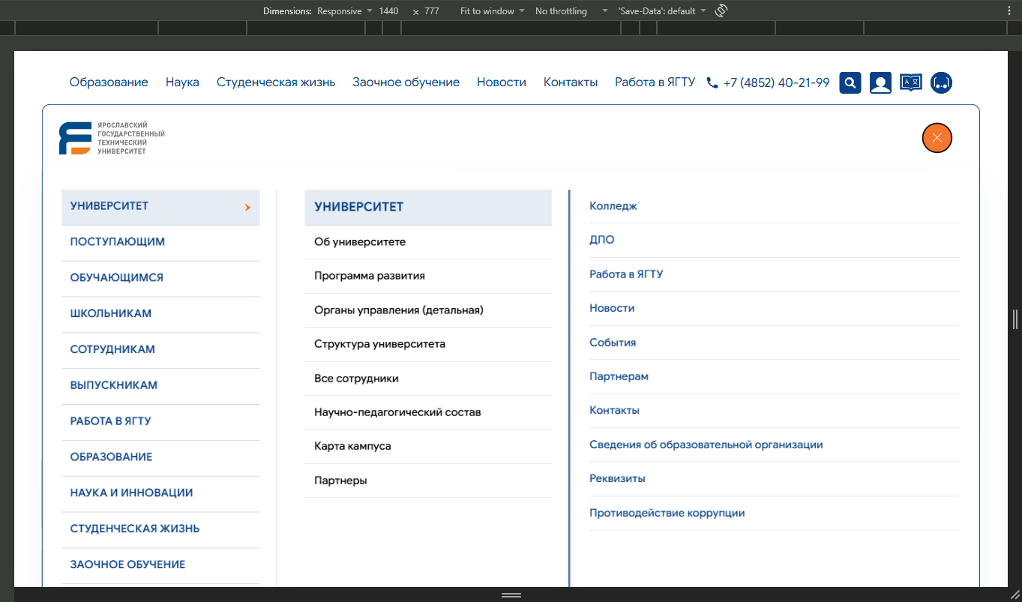
Нижняя часть содержимого меню выходит за пределы видимой области, при этом вертикальная прокрутка для desktop-версии отсутствует, из-за чего часть пунктов меню становится недоступной.

4. Desktop- и mobile-поиск каталога реализованы несогласованно

Требование: п. 3.6 ТЗ — поиск с раскрывающейся строкой и корректная работа интерактивных элементов.

Проверка: programs.html, desktop- и mobile-версии каталога.

Факт: в mobile-версии кнопка поиск (найти направление) не привязана к форме.

Кнопка поиска имеет отдельный интерфейсный элемент type="button" и не выполняет отправку формы.

5. Переключатели разделов на странице структуры не имеют определенного действия

Требование: п. 3.4 ТЗ — семантическая HTML5-верстка; п. 3.6 ТЗ — табы переключаются без перезагрузки страницы.
Проверка: structure.html, блок «Институты / Кафедры / Корпуса и общежитие / Службы и отделы».
Факт: переключатели не работают (нет изменения состояния страницы) в desktop- и mobile-версии
Скриншот:
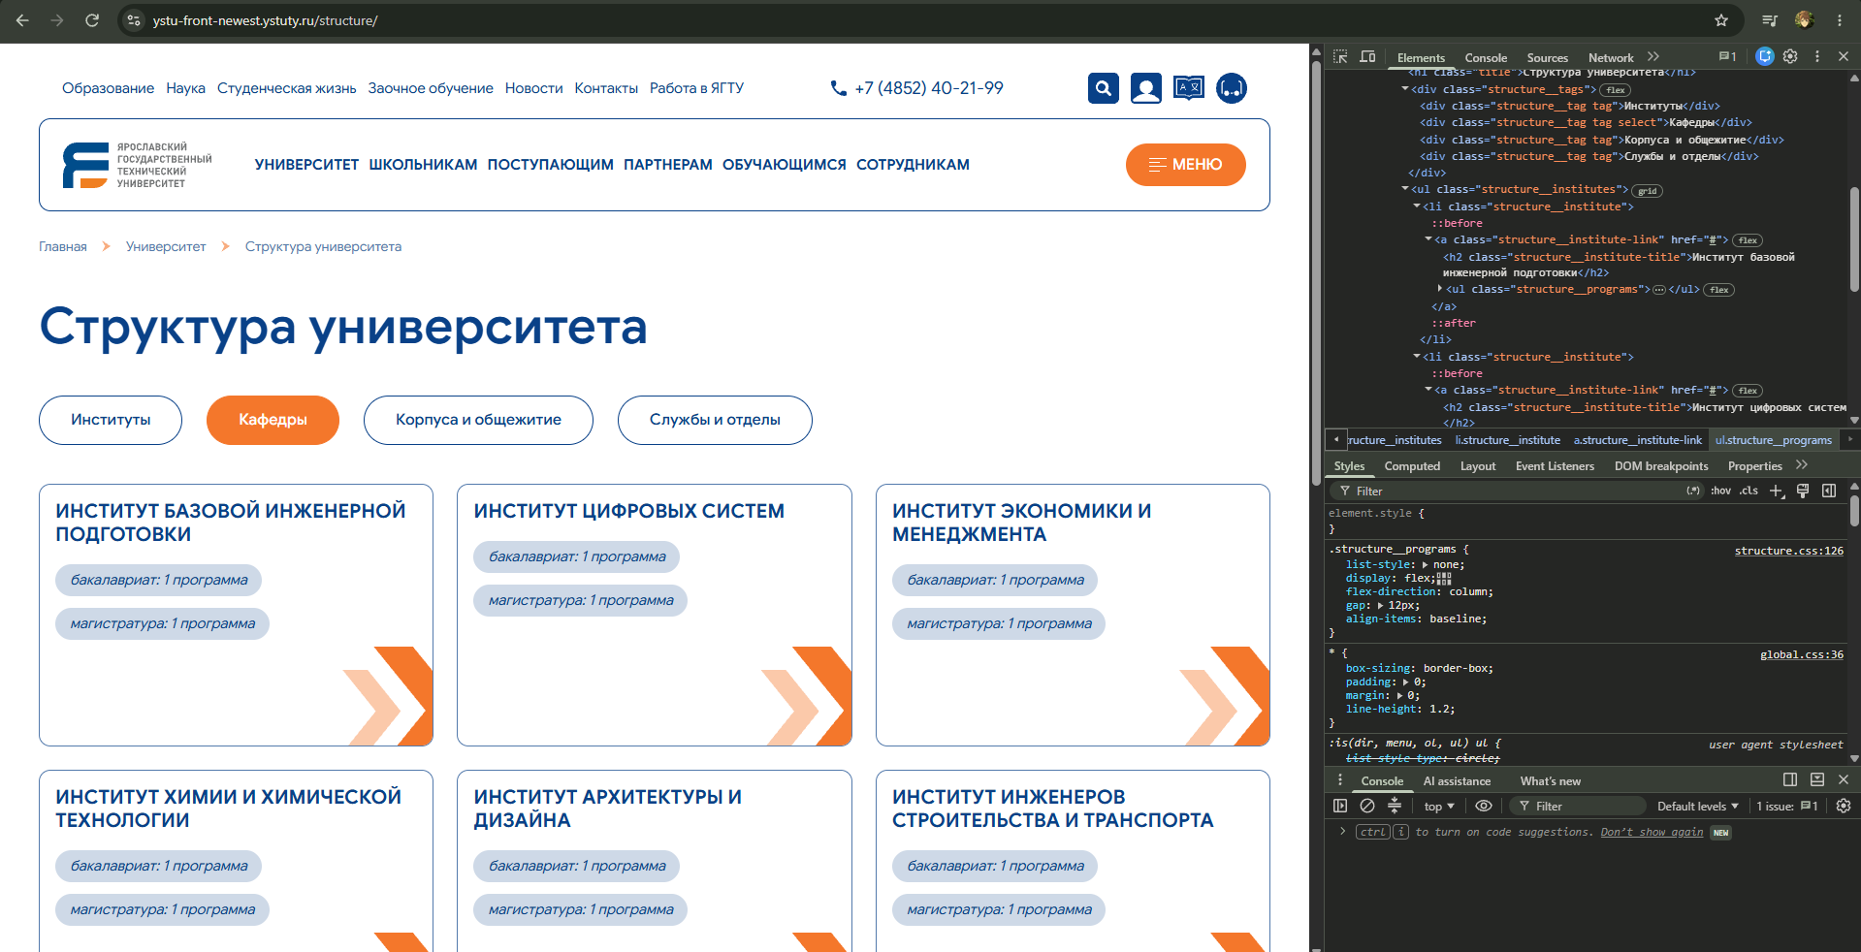
На странице представлены элементы «Институты», «Кафедры», «Корпуса и общежитие», «Службы и отделы», при этом их назначение и связь с отображаемым содержимым визуально не определены.

6. Табы программ подразделения меняют только оформление

Требование: п. 3.6 ТЗ — табы должны переключаться без перезагрузки страницы; п. 3.4 ТЗ — повторяющиеся элементы реализуются как независимые переиспользуемые компоненты с общими базовыми классами и общей JavaScript-логикой.
Проверка: detail-structure.html, блок «Программы подготовки».
Факт: переключатели не работают (нет изменения состояния страницы) в desktop- и mobile-версии
Скриншот:
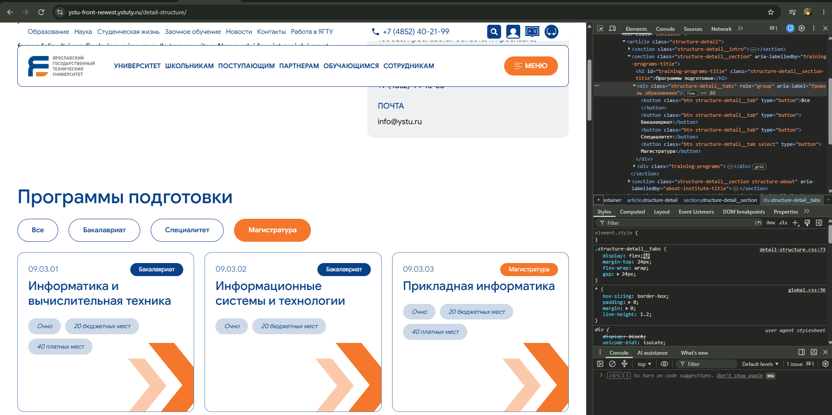
Переключатели уровней образования визуально изменяют выбранное состояние, однако набор отображаемых карточек программ при переключении не изменяется.

7. Аккордеоны не имеют клавиатурного доступа (кнопка Tab)

Требование: п. 3.4 ТЗ — семантическая HTML5-верстка; п. 3.6 ТЗ — аккордеоны с раскрытием и сворачиванием списков.
Факт: без мышки развернуть аккардеон невозможно.
Норма: W3C WAI-ARIA Authoring Practices, Accordion Pattern — заголовок содержит button с aria-expanded и aria-controls: https://www.w3.org/WAI/ARIA/apg/patterns/accordion/.

Скриншот:
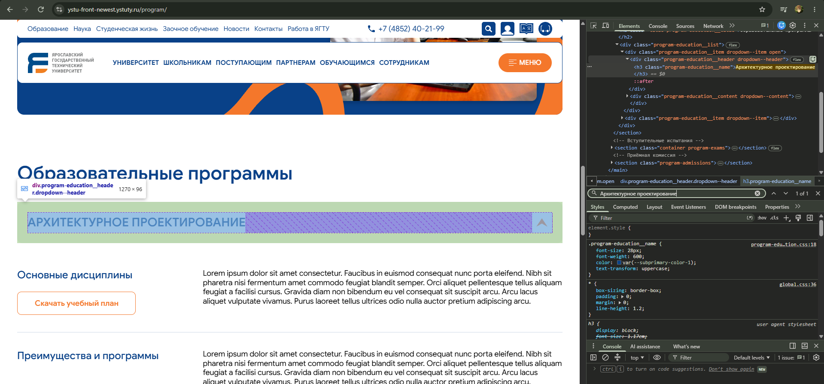
При навигации по странице клавишей Tab заголовок аккордеона не получает штатный фокус как интерактивный элемент.

8. Стрелки слайдеров не обеспечивают работу с клавиатуры

Требование: пп. 3.4 и 3.6 ТЗ — семантическая HTML5-верстка и слайдеры/карусели с элементами управления.
Проверка: index.html, student-life.html, program.html, detail-structure.html и другие страницы со слайдерами.
Факт: Фокус на стрелки Tab-ом не переводится.
Внешний критерий доступности: WCAG 2.1, критерии 2.1.1 Keyboard и 4.1.2 Name, Role, Value: https://www.w3.org/TR/WCAG21/#keyboard и https://www.w3.org/TR/WCAG21/#name-role-value.

Скриншот:
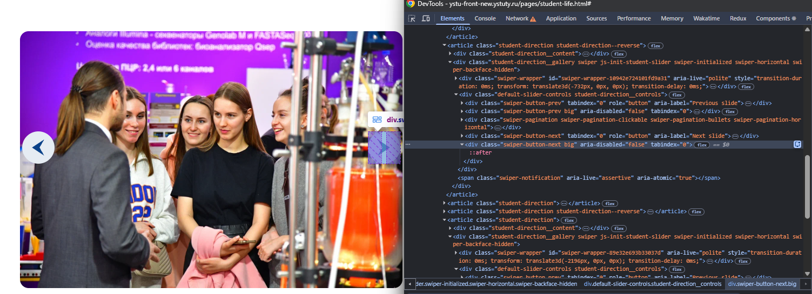

9. Зона касания стрелок пагинации меньше установленного минимума

Требование: п. 3.5 ТЗ — зона касания на мобильных устройствах не менее 44 × 44 px.
Проверка: dist/pages/news-events.html, компонент pagination, ширина 390 px.
Факт: ссылки .pagination__button-prev и .pagination__button-next имеют размер 24 × 24 px; в mobile-правилах — 20 × 20 px. Отдельные состояния hover и focus-visible для них не заданы.
Скриншот: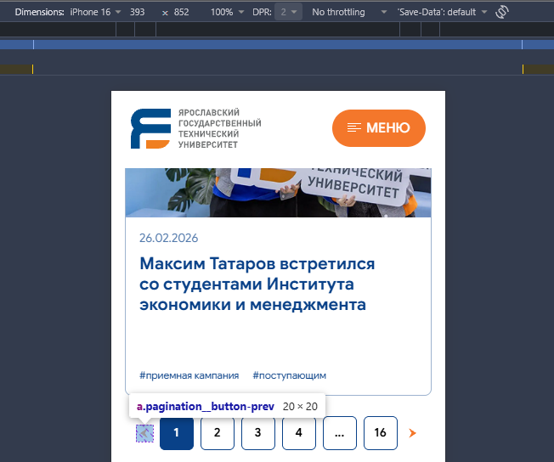

10. Нет изменения состояния страницы

Проверка: news-events.html
Факт: При нажатии на хеш-тег изменения состояния страницы отсутствует.

11. Не обеспечена полная матрица состояний интерактивных элементов

Требование: п. 3.6 ТЗ — для всех интерактивных элементов должны быть визуально различимы состояния Default, Hover, Active и Focus.
Проверка: news-events.html и UI Kit.
Факт: Для «Меню» - работает, для всех пунктов верхнего меню – не работает, для номера страницы – не работает, так же не работает на многих других элементах.
Скриншот:




12. Альтернативные тексты статических изображений не передают содержание

Требование: п. 3.4 ТЗ — семантическая HTML5-верстка и проверка без ошибок; доступность изображений должна сохраняться при передаче в CMS.
Проверка: detail-sotrudnik.html, news-events.html, program.html и общие компоненты.
Факт: у изображений и у иконок, являющихся частью версти используется одинаковый текст alt="Тест". Атрибут alt должен описывать содержание или назначение изображения.
Норма: W3C WAI Images Tutorial и decision tree: https://www.w3.org/WAI/tutorials/images/ и https://www.w3.org/WAI/tutorials/images/decision-tree/.

13. Карточки новостей, программ и баннеров не содержат ссылок на материалы

Требование: п. 3.4 ТЗ — семантическая HTML5-верстка; п. 3.6 ТЗ — корректная реализация интерактивных элементов и навигации.
Проверка: news-events.html, programs.html и нижний слайдер на index.html.
Факт: карточки новостей имеют визуальный эффект наведения у изображения, но не содержат ссылки или кнопки перехода на детальную страницу.

